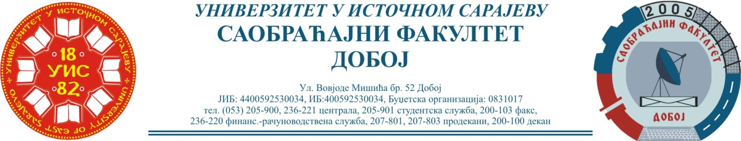
Добој, 03.04.2024. године Школска година 2023/2024

II Циклус студија
Смјер – „Друмски и градски саобраћај“

БОДОВАЊЕ ПРЕДИСПИТНИХ ОБАВЕЗА ПРИЈАВЉЕНИХ КАНДИДАТА
ЗА ТРЕЋИ ИСПИТНИ РОК

ПРЕДМЕТ: „Техничка дијагностика моторних возила“

Заказан за дан: 05.04.2024. године
P.  бр. | ПРЕЗИМЕ И ИМЕ | Број индек. | ПРЕДИСПИТ  ОБАВЕЗЕ | СЕМИНА РАД | ТЕСТ | ОСТ. БРОЈ БОДОВА НА УСМЕНОМ Могу. оства.  35 бодова | UKUPNO | ОЦЈЕНА
 |  |  | П+В+АВ=  Мог. Ост.  10 бодова | Могуће остварити 20 бодова | Могуће остварити 40 бодова
1. | Ракић Сања | 321-II/22 | 0+0=0 | 8+ 0= 8

Усмени дио испита одржат ће се у утврђеном термину 05.04.2024. године са почетком у 16⁰⁰ сати у учионоци 14.
Студен је „обавезан“ да обезбиједи присуство једног студента са II циклуса студија припадајућег смјера или сарадника усменом дијелу испита, а уколико није у могућности о истом је потребно информисати предметног професора, најмање, двадесет четири (24) сата прије заказаног термина.

Резултате доставио:
Др Здравко Б. Нунић, ред.проф.
____________________________

